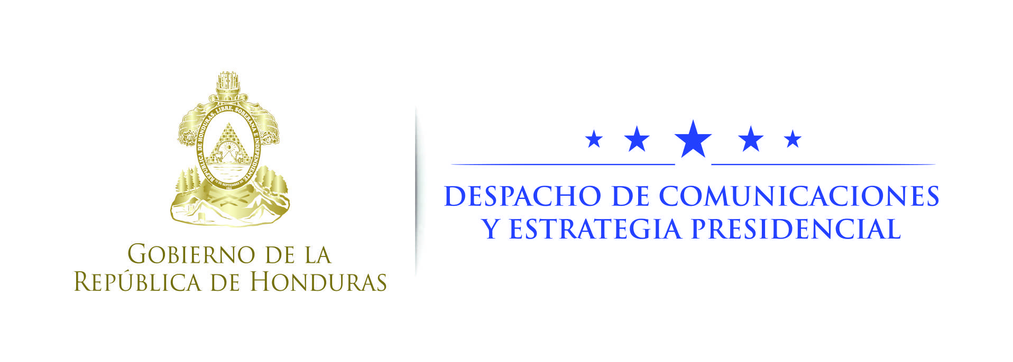

NOTA DE PRENSA

“Gobierno de Honduras es propicio para las inversiones y genera confianza”: Roberto Zamora, presidente del CEAL en EEUU

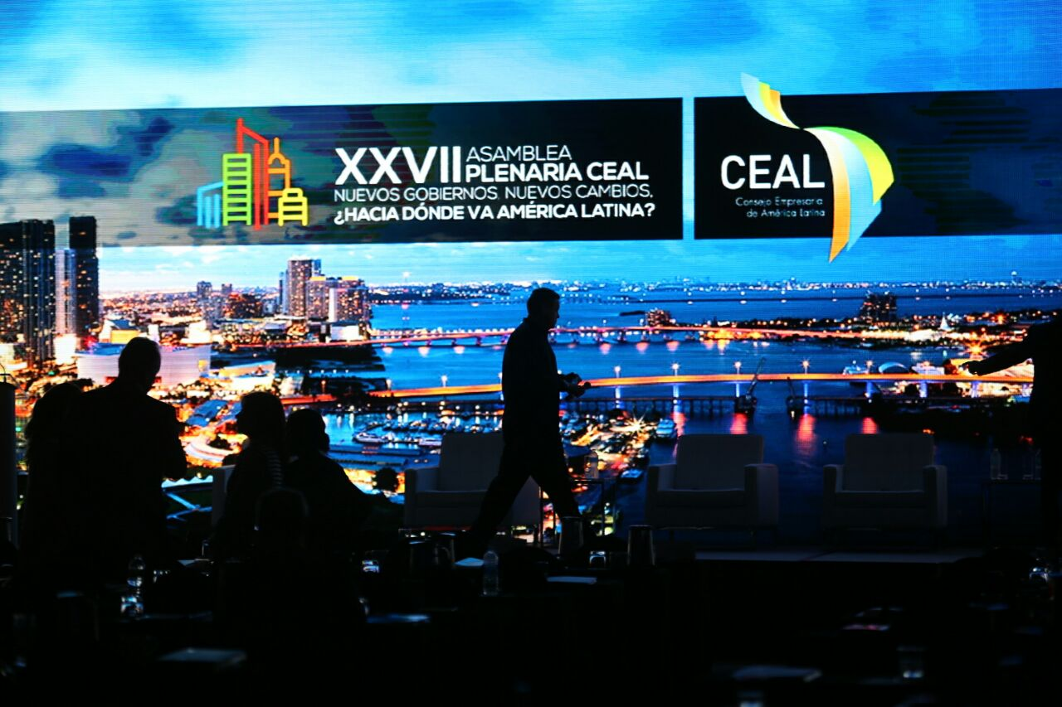
*Destaca la cercanía del presidente Hernández con el empresariado internacional.

*“De mí parte voy apoyar en promoción de inversiones al 100 por ciento y más que conocemos a los actores (empresarios hondureños) y al presidente Hernández”, señala.

Miami (Estados Unidos), 16 de noviembre. “El Gobierno de Honduras es propicio para las inversiones y genera confianza”, afirmó hoy, en el marco de la XXVII Asamblea Plenaria del Consejo Empresarial de América Latina (CEAL), el presidente del capítulo Estados Unidos de ese organismo, Roberto Zamora.

El presidente Juan Orlando Hernández expondrá este miércoles en la asamblea del CEAL las ventajas que ofrece Honduras a través de programas económicos y sociales como Honduras 20/20 y el Plan Alianza para la Prosperidad del Triángulo Norte (Honduras, Guatemala y El Salvador).

A continuación la entrevista con el presidente del CEAL capítulo Estados Unidos, Roberto Zamora:

P- ¿Cómo ve Estados Unidos los avances económicos de Honduras?
RZ- Los avances económicos de Honduras son notables, principalmente en materia de seguridad y en materia económica al ver cómo el Fondo Monetario Internacional (FMI), ve al país. Existe un clima atractivo y propicio para que los inversionistas extranjeros puedan llegar a Honduras y los que ya están establecidos lo continúen haciendo.

P- ¿Con la presidencia del CEAL que recaerá en Honduras, se podrá generar interés de empresarios para invertir en Honduras?
RZ- Eso ayuda y, pues, la designación de Camilo Atala, como nuevo presidente del CEAL, a través de buenas relaciones y el apoyo del Gobierno del presidente Hernández, él, al estar acá, son señales bonitas.

Nosotros, los hombres de empresas, hacemos negocios donde nos sentimos cómodos y se nos brinden oportunidades. La cercanía que tiene el presidente Hernández con los empresarios que no es solamente hoy, en este evento, creo que desde que llegó a la presidencia, eso paga y transmite confianza.

P- ¿Con el plan Honduras 20/20, con el que el Gobierno le apuesta a 600,000 nuevos empleos en los próximos cinco años, Estados Unidos podrá ser desde sus empresas un aliado de esta iniciativa?
RZ- Con el nuevo Gobierno de Estados Unidos habrá posibilidades para los miles de empresarios hondureños, para que inviertan también en nuestro país. Se espera que con el nuevo Gobierno se inviertan capitales en infraestructura, aeropuertos, puentes y eso podrá generar miles de puestos de trabajo.

Esto va ayudar al tema de las remesas. También para que los empresarios hondureños le apuesten a invertir también acá.

P- ¿Qué impresión ha causado en los empresarios del CEAL el programa Honduras 20/20?
RZ- El tema es el clima de negocios, y en el caso del programa Honduras 20/20 es para mí que tendrá éxito, es que la gente que vaya allá (Honduras), sientan que se va mejorando en los temas de seguridad ciudadana y jurídica.

P- ¿El capítulo de Estados Unidos trabajará de la mano para apoyar las iniciativas en materia económica que se impulsen desde el Gobierno de Honduras?
RZ- Yo tengo el privilegio de representar el capítulo del CEAL en Estados Unidos, pero mi corazón es centroamericano y soy creyente de Francisco Morazán.

Cuando me dicen de dónde soy, yo digo que soy centroamericano. De mi parte voy apoyar al 100 por ciento y más que conocemos a los actores (empresarios hondureños) y al presidente Hernández. Nos sentimos cómodos de recomendar invertir en Honduras con tranquilidad y transparencia.

